VENDIM

Nr.77, datë 2.2.2011

PËR KALIMIN NË PËRGJEGJËSI ADMINISTRIMI, NGA MINISTRIA E MBROJTJES TE MINISTRIA E ARSIMIT DHE SHKENCËS, PËR UNIVERSITETIN “ALEKSANDËR XHUVANI”, ELBASAN, TË PRONËS NR.272, ME EMËRTIM “DEPO TË REPARTIT USHTARAK NR.8833”, NË PISHA KRASTË, ELBASAN, TË PRONËS NR.280, ME EMËRTIM “REPARTI USHTARAK NR.5012/38”, NË KRASTË, ELBASAN, DHE TË DISA MJEDISEVE E TË TRUALLIT FUNKSIONAL, ME SIPËRFAQE 176869.75 M², PJESË E PRONËS NR.271, ME EMËRTIM “SHTABI I REPARTIT USHTARAK NR.8833”, NË KRASTË, ELBASAN, DHE PËR NJË NDRYSHIM NË VENDIMIN NR.515, DATË 18.7.2003 TË KËSHILLIT TË MINISTRAVE “PËR MIRATIMIN E LISTËS SË INVENTARIT TË PRONAVE TË PALUAJTSHME SHTETËRORE, TË CILAT I KALOJNË NË PËRGJEGJËSI ADMINISTRIMI MINISTRISË SË MBROJTJES”, TË NDRYSHUAR

Në mbështetje të nenit 100 të Kushtetutës dhe të neneve 13 e 15 të ligjit nr.8743, datë 22.2.2001 “Për pronat e paluajtshme të shtetit”, të ndryshuar, me propozimin e Ministrit të Mbrojtjes, Këshilli i Ministrave

VENDOSI:

1. Kalimin në përgjegjësi administrimi, nga Ministria e Mbrojtjes te Ministria e Arsimit dhe Shkencës, për universitetin “Aleksandër Xhuvani”, Elbasan, të pronës nr.272, me emërtim “Depo të repartit ushtarak nr.8833”, në Pisha Krastë, Elbasan, të pronës nr.280, me emërtim “Reparti ushtarak nr.5012/38”, në Krastë, Elbasan, dhe të disa mjediseve e të truallit funksional, me sipërfaqe 176 869.75 (njëqind e shtatëdhjetë e gjashtë mijë e tetëqind e gjashtëdhjetë e nëntë pikë shtatëdhjetë e pesë) m², pjesë e pronës nr.271, me emërtim “Shtabi i repartit ushtarak nr.8833”, në Krastë, Elbasan, sipas planvendosjes bashkëlidhur këtij vendimi, për t’i përdorur për ndërtimin e kampusit universitar, për ambiente arsimore të universitetit “Aleksandër Xhuvani”, Elbasan.
2. Prona nr.272, me emërtim “Depo të repartit ushtarak nr.8833”, në Pisha Krastë, Elbasan, prona nr.280, me emërtim “Reparti ushtarak nr.5012/38”, në Krastë, Elbasan, dhe disa mjedise e trualli funksional, me sipërfaqe 176 869.75 (njëqind e shtatëdhjetë e gjashtë mijë e tetëqind e gjashtëdhjetë e nëntë pikë shtatëdhjetë e pesë) m², pjesë e pronës nr.271, me emërtim “Shtabi i repartit ushtarak nr.8833”, në Krastë, Elbasan, sipas planvendosjes bashkëlidhur këtij vendimi, të hiqen nga lista e inventarit të pronave të paluajtshme shtetërore, e cila i bashkëlidhet vendimit nr.515, datë 18.7.2003 të Këshillit të Ministrave, të ndryshuar.
3. Dorëzimi i mjediseve dhe i truallit funksional të këtyre pronave do të bëhet pas transferimit të Komandës së Mbështetjes Rajonale dhe pas heqjes së materialeve e të pajisjeve të Forcave të Armatosura, të magazinuara në këto prona.
4. Ministrisë së Arsimit dhe Shkencës i ndalohet të ndryshojë destinacionin e pronave të përcaktuara në pikën 1 të këtij vendimi, t’i tjetërsojë ose t’ua japë në përdorim të tretëve.
5. Ngarkohen Ministri i Mbrojtjes, Ministri i Arsimit dhe Shkencës dhe Zyra Qendrore e Pasurive të Paluajtshme për zbatimin e këtij vendimi.
Ky vendim hyn në fuqi pas botimit në Fletoren Zyrtare.

KRYEMINISTRI
Sali Berisha
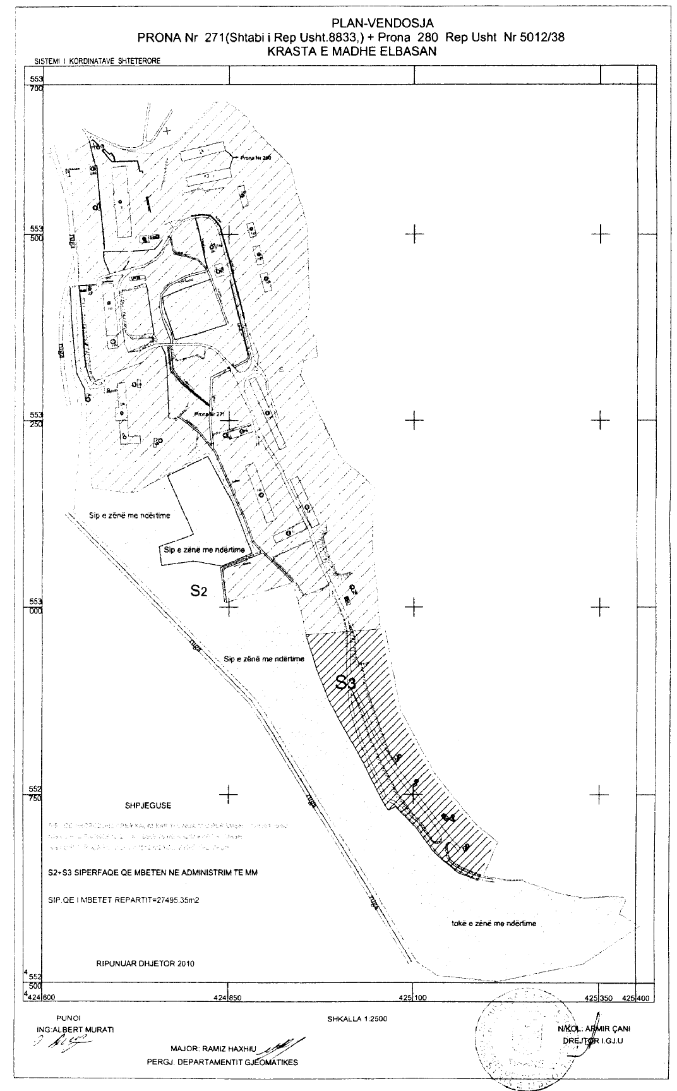

 |  |  |  | Muze |  | 193
 |  |  |  | P.hapje nr.1 |  | 200
 |  |  |  | P.hapje nr.2 |  | 179
 |  |  |  | Blloku banjë wc |  | 120
 |  |  |  | Depo gazermimi |  | 275
 |  |  |  | Garazh |  | 46
 |  |  |  | Ofiçinë |  | 302
 |  |  |  | Autopark |  | 253
 |  |  |  | Fjetinë klasë |  | 288
 |  |  |  | Mur rrethues |  | 96 ml |  |  |  | Dëmtuar  plotësisht
 |  |  |  | Rrugë të brendshme |  | 300 |  |  |  | Zënë forcërisht
 |  |  |  | Truall |  | 18482 |  |  |  | Zënë forcërisht
271 |  |  | Shtabi i repartit ushtarak 8833 |  |  | 308808 m² | Për mbrojtjen | MM reparti ushtarak 8800  Tiranë | Reparti nr.8833  Tiranë
 |  |  | Krastë, L.”Koferenca e Labinotit”, Elbasan | Truprojë | Elbasan | 26
 |  |  |  | Banjë dush |  | 79
 |  |  |  | WC |  | 18
 |  |  |  | Zyra komande |  | 1839 |  |  |  | 2 kate
 |  |  |  | Mensë, kuzhinë, klub |  | 115
 |  |  |  | Depo ndërlidhjeje |  | 61
 |  |  |  | Depo materialesh |  | 100
 |  |  |  | Park |  | 1035
 |  |  |  | Mensë, kuzhinë, ish-BrT |  | 256
 |  |  |  | Trup roje |  | 45
 |  |  |  | Zyra, fjetinë, klasa |  | 642 |  |  |  | 2 kate
 |  |  |  | Depo materialesh |  | 138 |  |  |  | Dëmtuar plotësisht
 |  |  |  | Zdrukthëtari |  | 48 |  |  |  | “
 |  |  |  | Truprojë e vjetër |  | 157
 |  |  |  | Banjë dush |  | 20
 |  |  |  | Kabinë elektrike |  | 12 |  |  |  | 2 kate
 |  |  |  | Banjë wc |  | 12
 |  |  |  | Mensë kuzhinë |  | 192
 |  |  |  | Truprojë (depo) |  | 144
 |  |  |  | Lavanteri depo |  | 216
 |  |  |  | Depo kimie, xhenio |  | 216
 |  |  |  | Depo P.hapje |  | 110
 |  |  |  | Park dhe depo |  | 684
 |  |  |  | WC |  | 16
 |  |  |  | Zyra shtabi ish-BrT |  | 100 |  |  |  | Dëmtuar plotësisht
 |  |  |  | Klub |  | 32
 |  |  |  | Duarlarëse |  | 18
 |  |  |  | Depo armatimi |  | 1320
 |  |  |  | Poligon qitje tanku |  | 630
 |  |  |  | Ofiçinë ish-BrT |  | 270
 |  |  |  | Park |  | 270
 |  |  |  | Park |  | 540
 |  |  |  | Depo teknike |  | 24
 |  |  |  | Depo ish-central |  | 16
 |  |  |  | Laborator baterish |  | 40
 |  |  |  | Depo materialesh |  | 45
 |  |  |  | Depo |  | 20
 |  |  |  | Laborator baterish |  | 20
 |  |  |  | Pikë karburanti |  | 9
 |  |  |  | Ish depo e B.F |  | 600
 |  |  |  | Ish depo e B.F |  | 600
 |  |  |  | Tunel nr.1 kimie |  | 200
 |  |  |  | Tunel nr.2 kimie |  | 200
 |  |  |  | Tunel nr.3 kimie |  | 200
 |  |  |  | Tunel nr.4 A.K.A |  | 200
 |  |  |  | Tunel nr.5 armatimi |  | 320
 |  |  |  | Tunel nr.6 armatimi |  | 320
 |  |  |  | Tunel nr.7 armatimi |  | 320
 |  |  |  | Tunel nr.8 tankesh |  | 320
 |  |  |  | Tunel nr.9 tankesh |  | 320
 |  |  |  | Tunel nr.10 tankesh |  | 320
 |  |  |  | Tunel nr.11 tankesh |  | 320
 |  |  |  | Tunel nr.12 |  | 320
 |  |  |  | Tunel nr.13 |  | 320
 |  |  |  | Tunel nr.14 |  | 320
 |  |  |  | Tunel nr.15 |  | 320
 |  |  |  | Tunel nr.16 |  | 300
 |  |  |  | Tunel nr.17 |  | 320
 |  |  |  | Tunel nr.18 |  | 320
 |  |  |  | Tunel nr.19 |  | 320
 |  |  |  | Tunel nr.20 tankesh |  | 320
 |  |  |  | Tunel nr.21 tankesh |  | 320
 |  |  |  | Tunel nr.22 municion |  | 320
 |  |  |  | Tunel nr.23 municion |  | 320
 |  |  |  | Tunel nr.24 karbur |  | 300
 |  |  |  | Kënd sportive |  | 7500
 |  |  |  | Rrugë të brendshme |  | 11250
 |  |  |  | Rrjet elektrik |  | 2000 ml
 |  |  |  | Rrjet ujësjellësi |  | 1500 ml
 |  |  |  | Rrjet kanalizimi |  | 600 ml
 |  |  |  | Truall |  | 279323
272 |  |  | Depo të repartit 8833 |  |  | 10400 m² | Për  mbrojtjen | MM reparti ushtarak 8800  Tiranë | Reparti nr.8833  Tiranë
 |  |  | Pisha Krastë, Elbasan | Zyra | Pisha Krastë, Elbasan | 36
 |  |  |  | Depo P.hapje nr.1 |  | 196
 |  |  |  | Depo P.hapje nr.2 |  | 196
 |  |  |  | Depo P.hapje nr.3 |  | 196
 |  |  |  | Depo ish-truproja |  | 40
 |  |  |  | P.hapje V.K.Br.Xh |  | 80 |  |  |  | Dëmtuar plotësisht
 |  |  |  | Tunel ish-V.K.Br.Xh |  | 120
 |  |  |  | Tunel depo karburan |  | 200
 |  |  |  | Rrugë të brendshme |  | 2100
 |  |  |  | Rrjet elektrik |  | 220 ml
 |  |  |  | Truall |  | 7556
273 |  |  | Ish-batalioni AKA |  |  | 28176 m² | Për  mbrojtjen | MM reparti ushtarak 8800  Tiranë | Reparti nr.8833  Tiranë
 |  |  | Parku Krastë “Konferenca e  Labinotit”, Elbasan | Vend kontrolli teknik | Elbasan | 16
 |  |  |  | Autopark 16-vendesh |  | 270
 |  |  |  | Autopark 9-vendesh |  | 366
 |  |  |  | Depo mat.xheniere |  | 96
 |  |  |  | Depo e materialeve |  | 120
 |  |  |  | Autopark 10 vende |  | 630
 |  |  |  | WC |  | 12
 |  |  |  | P.hapje nr.1 |  | 64
 |  |  |  | P.hapje nr.2 |  | 40
 |  |  |  | P.hapje nr.3 |  | 40
 |  |  |  | Zyra ish-truproje |  | 36
 |  |  |  | Kovaçhana |  | 21 |  |  |  | Dëmtuar plotësisht
 |  |  |  | Ish-zdrukthëtari |  | 144 |  |  |  | “
 |  |  |  | Rrugë të brendshme |  | 450
 |  |  |  | Rrjet elektrik |  | 240 ml
 |  |  |  | Rrjet ujësjellësi |  | 650 ml
 |  |  |  | Truall |  | 25871
274 |  |  | Ish-reparti ushtarak nr.2410 |  |  | 18200 m² | Për  mbrojtjen | MM reparti ushtarak 8800  Tiranë | Reparti nr.8830  Tiranë
 |  |  | N.SH.U Zaranik L.  “28 Nëntori” Elbasan | Depo kimie | Elbasan | 71 |  |  |  | Proces privatizimi
 |  |  |  | Banjë e vjetër |  | 72 |  |  |  | “
 |  |  |  | Depo kimie |  | 36 |  |  |  | “
 |  |  |  | Autopark |  | 68 |  |  |  | Proces privatizimi

 |  |  | Nr.5012/38 |  |  | M² |  | Tiranë | Elbasan
 |  |  | Shkumbin, Elbasan | Depo materiale | Shkumbin, Elbasan | 360
 |  |  |  | Depo materiale |  | 192 |  |  |  | Dëmtuar
 |  |  |  | Depo materiale |  | 192 |  |  |  | Dëmtuar
 |  |  |  | Depo materiale |  | 252 |  |  |  | Dëmtuar
 |  |  |  | Depo materiale |  | 378 |  |  |  | Dëmtuar
 |  |  |  | Park |  | 378
 |  |  |  | Park |  | 378
 |  |  |  | Park |  | 378
 |  |  |  | Park |  | 378
 |  |  |  | Park |  | 378
 |  |  |  | Park |  | 378
 |  |  |  | Truprojë |  | 50
 |  |  |  | Banjë WC |  | 4 |  |  |  | Dëmtuar
 |  |  |  | Zyrë of.rojës |  | 16
 |  |  |  | Kapanon i hapur |  | 150 |  |  |  | Dëmtuar
 |  |  |  | Vend-rojë |  | 4
 |  |  |  | Rrethim me tel |  | 700 ml
 |  |  |  | Truall |  | 31134
280 |  |  | Reparti ushtarak nr.5012/38 |  |  | 1512 M² | Për  mbrojtjen | MM  reparti ushtarak 5010  Tiranë | Reparti ushtarak  nr.5012 Elbasan
 |  |  | Krastë, Elbasan | Depo materiale | Krastë, Elbasan | 756 |  |  |  | Dëmtuar
 |  |  |  | Depo materiale |  | 756 |  |  |  | Dëmtuar
281 |  |  | Ish-Reparti nr.3081  (9856 dhe 9856/3) |  |  | 29500 m² | Për  mbrojtjen | MM reparti 3400  Tiranë | Reparti ushtarak  nr.3400 Tiranë
 |  |  | Fushë Mbret Elbasan | Zyrat e komandës | Elbasan  Fushë-Mbret | 192 |  |  |  | 2 kate shkatërruar  zënë forcërisht
 |  |  |  | Truprojë |  | 49 |  |  |  | “
 |  |  |  | Pikë hapjeje |  | 81 |  |  |  | “
 |  |  |  | Kuzhinë mensë, p/hapje |  | 192 |  |  |  | 2 kate  zënë forcërisht

